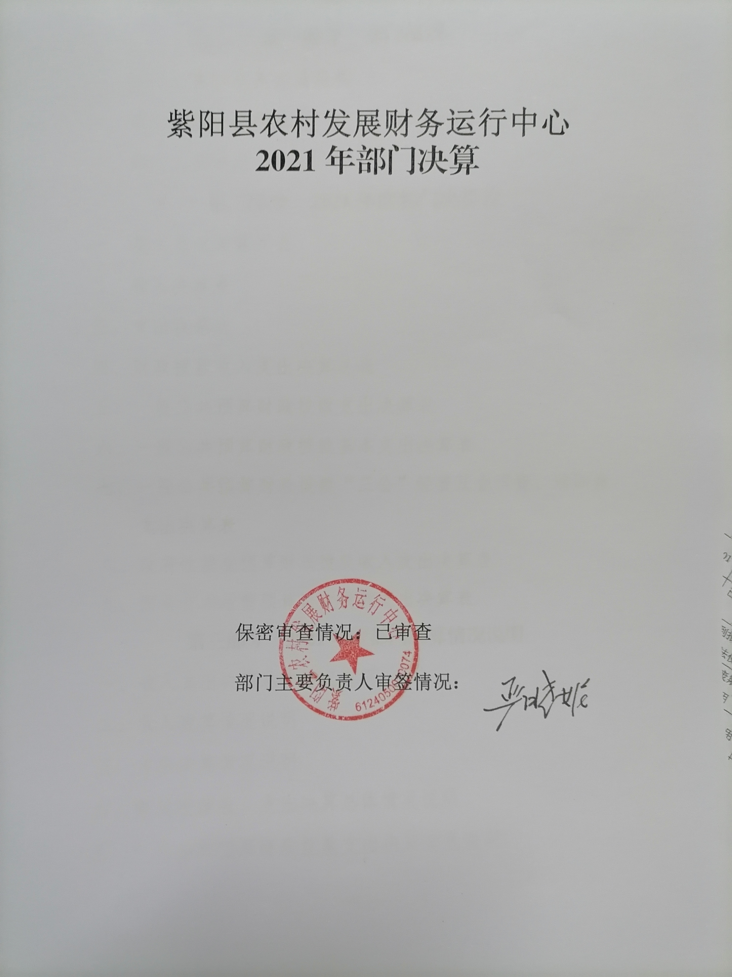
目 录
第一部分 部门概况
一、部门主要职能及内设机构
二、部门决算单位构成
三、部门人员情况
第二部分 2021年度部门决算表
一、收入支出决算总表
二、收入决算表
三、支出决算表
四、财政拨款收入支出决算总表
五、一般公共预算财政拨款支出决算表
六、一般公共预算财政拨款基本支出决算表
七、一般公共预算财政拨款“三公”经费及会议费、培训费支出决算表
八、政府性基金预算财政拨款收入支出决算表
九、国有资本经营预算财政拨款支出决算表
第三部分 2021年度部门决算情况说明
一、收入支出决算总体情况说明
二、收入决算情况说明
三、支出决算情况说明
四、财政拨款收入支出决算总体情况说明
五、一般公共预算财政拨款支出决算情况说明
六、一般公共预算财政拨款基本支出决算情况说明
七、一般公共预算财政拨款“三公”经费及会议费、培训费支出决算情况说明
八、政府性基金预算财政拨款收入支出情况说明
九、国有资本经营预算财政拨款支出决算情况说明
十、机关运行经费支出情况说明
十一、政府采购支出情况说明
十二、国有资产占用及购置情况说明
十三、预算绩效情况说明
第四部分 专业名词解释

第一部分 部门概况
一、部门主要职能及内设机构
（一）主要职能。
1.贯彻落实财政支持农村改革发展及乡村振兴战略相关政策，参与拟订全县乡村振兴战略实施有关政策措施。
2.承担全县村级公益事业建设“一事一议”财政奖补资金的落实，承担村集体经济发展、美丽乡村建设项目等财政资金保障工作。
3.参与村级组织运转经费及村干部报酬、财政所规范化建设等资金保障工作。
4.配合做好全县乡村公益事业债务化解工作。
5.承担农村发展信息平台建设工作。
6.完成县财政局交办的其他工作。
（二）内设机构。
本单位为紫阳县财政局下属正科级财政全额预算事业单位，为一类事业单位。
二、部门决算单位构成
纳入2021年本部门决算编制范围的单位共1个，包括本级及所属0个二级预算单位：
序号 | 单位名称
1 | 紫阳县农村发展财务运行中心

三、部门人员情况
截止2021年底，本部门人员编制8人，其中行政编制0人、事业编制8人；实有人员6人，其中行政0人、事业6人。单位管理的离退休人员1人。

第二部分 2021年度部门决算表

第三部分 2021年度部门决算情况说明

一、收入支出决算总体情况说明
本年度收入总计99.54万元、支出总计87.65万元，与上年相比收入增加16.14万元，增长19.35%；支出相比去年增加11.45万元，增长15.03%。主要是本年度增加标准化财政所建设项目资金收支。

二、收入决算情况说明
本年度收入合计99.54万元，其中：财政拨款收入99.54万元，占100%；事业收入0万元，占0%；经营收入0万元，占0%；其他收入0万元，占0%。

三、支出决算情况说明
本年度支出合计87.65万元，其中：基本支出70.99万元，占81%；项目支出16.66万元，占19%；经营支出0万元，占0%。

四、财政拨款收入支出决算总体情况说明
本年度财政拨款收入99.54万元，财政拨款支出87.65万元，与上年相比收入增加16.14万元增长19.35%；支出相比去年增加11.45万元，增长15.03%。主要是本年度增加标准化财政所建设项目资金收支。

五、一般公共预算财政拨款支出决算情况说明
本年度财政拨款支出预算89.07万元，支出决算87.65万元，完成预算的98.4%，占本年支出合计的100%。与上年相比，财政拨款支出增加11.45万元，增长13.1%，主要原因是本年度增加标准化财政所建设项目资金支出。

按照政府功能分类科目，其中：
1.一般公共服务支出（类）财政事务（款） 其他财政事务支出（项）。
预算为76.57万元，支出决算为75.17万元，完成预算的98.17%。决算数小于预算数的主要原因是商品服务支出和专项服务支出减少。
2.社会保障和就业支出（类）行政事业单位离退休（款）机关事业单位基本养老保险缴费支出（项）。
年初预算为9万元，支出决算为9万元，完成年初预算的100%。决算数与预算数持平。
3.卫生健康支出（类）行政事业单位医疗（款）行政单位医疗（项）。
年初预算为3.5万元，支出决算为3.5万元，完成年初预算的100%。决算数与预算数持平。
六、一般公共预算财政拨款基本支出决算情况说明
本年度一般公共预算财政拨款基本支出70.99万元，包括人员经费和公用经费。其中：
（一）人员经费58.51万元，主要包括：基本工资22.31万元，津贴补贴6.33万元，奖金2.14万元，绩效工资15.16万元，机关事业单位基本养老保险缴费6.76万元，职业年金缴费2.27万元，职工基本医疗保险缴费3.45万元，其他社会保障缴费0.07万元，对个人和家庭补助0.02万元。
（二）公用经费12.48万元，主要包括：办公费2.8万元，邮电费0.05万元，差旅费5.49万元，租赁费0.5万元，公务接待费0.07万元，劳务费1.2万元，工会经费1.14万元，福利费0.84万元，办公设备购置0.39万元。
七、一般公共预算财政拨款“三公”经费及会议费、培训费支出决算情况说明
（一）“三公”经费财政拨款支出决算情况说明。
本年度一般公共预算安排“三公”经费支出预算0.43万元，支出决算0.07万元，完成预算的16.3%。决算数小于预算数的主要原因是厉行节约，严格控制“三公”经费支出。
1.因公出国（境）支出情况说明。
本年度无一般公共预算因公出国（境）预算安排。
2.公务用车购置费用支出情况说明。
本年度一般公共预算安排为财政局等单位购置公务用车0辆，预算0万元，支出决算0万元，完成预算的0%，决算数较预算数减少（增加）0万元，主要原因是我单位无公务用车购置费用支出。
3.公务用车运行维护费用支出情况说明。
本年度一般公共预算安排公务用车运行维护预算0万元，支出决算0万元，完成预算的0%。
4.公务接待费支出情况说明。
本年度一般公共预算安排公务接待费支出预算0.43万元，支出决算0.07万元，完成预算的16.3%。决算数小于预算数的主要原因是厉行节约，严格控制“三公”经费支出。
国内公务接待支出0.07万元。主要是农村发展财务运行中心接受市财政局工作检查指导发生的接待支出。共接待国内来访团组1个，来宾6人次。
（二）培训费支出情况说明。
本年度一般公共预算安排培训费预算0万元，支出决算0万元，完成预算的0%。
（三）会议费支出情况说明。
本年度一般公共预算安排会议费预算0万元，支出决算0万元，完成预算的0%。
- 政府性基金预算财政拨款收入支出情况说明
本部门无政府性基金预算财政拨款，并已公开空表。
- 国有资本经营预算财政拨款支出决算情况说明
本部门无国有资本经营预算财政拨款，并已公开空表。
十、机关运行经费支出情况说明
本年度机关运行经费预算89.07万元，支出决算70.99万元，完成预算的79.7%。支出决算比上年增加5.59万元，主要原因是本年度增加标准化财政所建设项目资金支出。
十一、政府采购支出情况说明
本年度政府采购支出总额共16.66万元，其中：政府采购货物类支出16.66万元、政府采购工程类支出0万元、政府采购服务类支出0万元。授予中小企业合同金额16.66万元，占政府采购支出总额的100%，其中：授予小微企业合同金额16.66万元，占授予中小企业合同金额的100%；货物采购授予中小企业合同金额占货物支出的100%；工程采购授予中小企业合同金额占工程支出的0%；服务采购授予中小企业合同金额占服务支出的0%。
十二、国有资产占用及购置情况说明
截至2021年末，本部门机关及所属单位共有车辆0辆，其中副部（省）级以上领导用车0辆，主要领导干部用车0辆，机要通信用车0辆，应急保障用车0辆，执法执勤用车0辆，特种专业技术用车0辆，离退休干部用车0辆，其他用车0辆。单价50万元以上的通用设备0台（套）；单价100万元以上的专用设备0台（套）。2021年当年购置车辆0辆；购置单价50万元以上的通用设备0台（套）；购置单价100万元以上的专用设备0台（套）。
十三、预算绩效情况说明
（一）预算绩效管理工作开展情况说明。
我单位积极推进预算绩效管理改革工作，建立了绩效管制度体系，预算绩效管理的主要内容：1、预算绩效目标管理。在编制年度预算或追加预算时，同时编制预算绩效计划，报送绩效目标。2、预算绩效运行跟踪监控管理。建立绩效运行跟踪监控机制，定期采集绩效运行信息并汇总分析，对绩效目标运行情况进行跟踪管理和监控。对上年度开展的重点项目评价工作进行绩效跟踪；3、绩效评价管理。预算执行中期或结束后，及时对预算资金的产出和结果进行绩效评价，重点评价产出和结果的经济性、效率性和效益性。对照绩效目标，认真分析研究评价结果所反映的问题，努力查找资金使用和管理中的薄弱环节，制定改进和提高工作的措施。农村发展财务运行中心项目股负责村财项目绩效管理工作。
根据预算绩效管理要求，本部门组织对2021年度部门预算项目支出进行全面自评，涵盖项目1个，涉及预算资金16.66万元，占部门预算项目支出总额的100%。
组织开展2021年度部门整体支出绩效自评工作，从评价情况来看，我单位以组织实施以乡镇机构改革、农村义务教育经费保障机制改革、完善县乡财政体制改革和控制新债、积极化解陈欠债务为主要内容的农村发展财务改革为主责主业，做好农村发展财务运行工作，取得了一定的工作成效：一是规范“村级公益事业”奖补资金使用，抓好项目建设管理。严格按照“村级公益事业”奖补资金相关制度要求，广泛征求意见、科学确定项目，做好2021年“村级公益”事业项目申报工作，规范指导镇级建立“村级公益事业”奖补资金账务，并做好“村级公益事业”项目资料的收集整理。二是做好村级财务管理工作，定期对村级财务进行监督检查，掌控村级工程建设、“三资”管理、财务核算等方面的情况。加强村级财务人员培训和指导，提高村级财务人员的业务能力和素质。三是继续做好“三级两帐”平台的数据管理工作，指导相关单位做好平台资料的录入等工作。
（二）部门决算中项目绩效自评结果。
本部门在部门决算中反映基层财政所标准化建设等一个一级项目绩效自评结果。
1.基层财政所标准化建设项目绩效自评综述：全年预算数16.66万元，执行数16.66万元，完成预算的100%。项目绩效目标完成情况：全面完成绩效目标任务。为17个镇财政所配备电脑打印机，为规范化财政所建设提供了硬件保证，为基层财政事业发展打下了坚实的基础。

（三）部门整体支出绩效自评结果。
根据年度设定的绩效目标，部门整体支出自评得分96分，综合评价等级为“优”，全年预算数89.07万元，执行数87.65万元，完成预算的98.4%。本年度本部门总体运行情况及取得的成绩：本年度部门总体运行情况良好，全面完成2021年度的农村发展财务运行工作任务及其他工作任务。

- 部门重点评价项目绩效评价结果。
本部门2021年度未开展部门重点绩效评价。
第四部分 专业名词解释
1.基本支出：指为保障机构正常运转、完成日常工作任务而发生的各项支出。
2.项目支出：指单位为完成特定的行政工作任务或事业发展目标所发生的各项支出。
3.“三公”经费：指部门使用一般公共预算财政拨款安排的因公出国（境）费、公务用车购置及运行费和公务接待费支出。
4.财政拨款收入：指本级财政当年拨付的资金。
5.公用经费：指为完成特定的行政工作任务或事业发展目标用于设备设施的维持性费用支出，以及直接用于公务活动的支出，具体包括公务费、业务费、修缮费、设备购置费、其他费用等。
6.工资福利支出：反映开支的在职职工和编制外长期聘用人员的各类劳动报酬，以及上述人员缴纳的各项社会保险费等。
7.结转资金：即当年预算已执行但未完成，或者因故未执行，下一年度需要按原用途继续使用的资金。
8.结余资金：即当年预算工作目标已完成，或者因故终止，当年剩余的资金。

